Administración de Sistemas Informáticos en Red

Fundamentos de hardware

Identificación y estudio de mercado de los componentes de un sistema informático

Actividad

Identificación y estudio de mercado de los componentes de un sistema informático

**Objetivos**

Describir los componentes de un equipo informático y sus funciones.

Seleccionar un chasis para una placa base y el resto de componentes.

Identificar componentes y conectores de un equipo.

Seleccionar y configurar un equipo informático en base a unas necesidades concretas.

Identificar los elementos que acompañan un componente, como su documentación o manual, los cables, etc.

|  |
| --- |
| **¿Cómo lo hago?** |
| 1. Rellena los datos que se piden en la tabla “Antes de empezar”. 2. Haz uso de fuentes comunes como Arial, Calibri, Times New Roman etc. 3. Utiliza el color negro para desarrollar tus respuestas y usa otros colores para destacar contenidos o palabras que creas necesario resaltar. 4. Recuerda entregar la actividad en formato PDF a no ser que el profesor o profesora indique lo contrario. 5. Recuerda nombrar el archivo siguiendo estas indicaciones:  * Ciclo_Módulo o crédito_Tema_ACT_número actividad_Nombre y apellido   + Ejemplo: AF_M01_T01_ACT_01_Maria Garcia |

|  |  |
| --- | --- |
| **Antes de empezar…** | |
| Nombre |  |
| Apellidos |  |
| Módulo/Crédito |  |
| UF (solo ciclos LOE) |  |
| Título de la actividad |  |

1. El microprocesador

El microprocesador tiene como función principal ejecutar cada una de las instrucciones que componen un programa. El programa se encuentra en principio en la memoria principal (la RAM en un ordenador convencional), así que el microprocesador tiene que ir leyendo cada instrucción para poder ejecutarla.

* 1. Explica los siguientes conceptos relacionados con los microprocesadores:

1. Ciclo de trabajo (o ciclo de instrucción): etapas de *fetch, decode* y *execute.*
2. Registros PC (*program counter*) e IR (*instruction register*). ¿Qué función tiene cada uno en el funcionamiento del procesador?
3. Juego de instrucciones (*instruction set*).
4. ALU y FPU. ¿Qué diferencia hay entre estos dos dispositivos?
5. Caché interna. ¿Para qué sirve?
6. Bus de direcciones y bus de datos. ¿Qué importancia tiene en el sistema la anchura en bits de cada uno de estos buses?
7. ¿Cuál es la función de la señal de reloj (*clock*) del procesador?
   1. Para ver la evolución de los procesadores en los últimos 40 años vamos a fijarnos en los de la compañía Intel, los más utilizados en ordenadores hoy en día.

Busca información sobre los siguientes modelos de procesadores Intel: 8086, 80386, 80486, Pentium, Pentium IV, Dual Core, Core i3, Core i5, Core i7, Core i9.

De cada uno de los modelos indica los siguientes datos: año de aparición, frecuencia interna del reloj, anchura del bus de datos y del de direcciones, cantidad de núcleos, capacidad de la caché interna, tipo de encapsulado, número de transistores en el chip.

Si existen varias versiones de un modelo con datos técnicos diferentes, indica el rango [mínimo - máximo] de dichos valores.

En el caso de que haya varios niveles de caché, indícalo.

* 1. En vista de los datos obtenidos en el apartado anterior, contesta las siguientes preguntas (referidas a procesadores Intel):

1. Entre el primer procesador y el último, ¿por cuánto se ha multiplicado aproximadamente la frecuencia del reloj?
2. ¿Cuándo apareció el primer procesador Intel con caché interna?
3. ¿Cuándo apareció el primer procesador Intel multinúcleo?
4. ¿Por qué se cambia la línea de denominaciones 80x86 por la de Pentium?
5. La evolución de los microprocesadores está ligada claramente a la del número de transistores dentro del chip. ¿Qué es un transistor? ¿Qué función tiene en el sistema informático? ¿Qué tamaño tiene aproximadamente un transistor en un microprocesador actual?

Entre el primer procesador analizado y el último, ¿por cuánto se ha multiplicado el número de transistores?

¿Qué dice la Ley de Moore? ¿Cuándo fue formulada? ¿Se ha cumplido hasta ahora?

* 1. A continuación se muestra la tabla de características de un Intel I7:

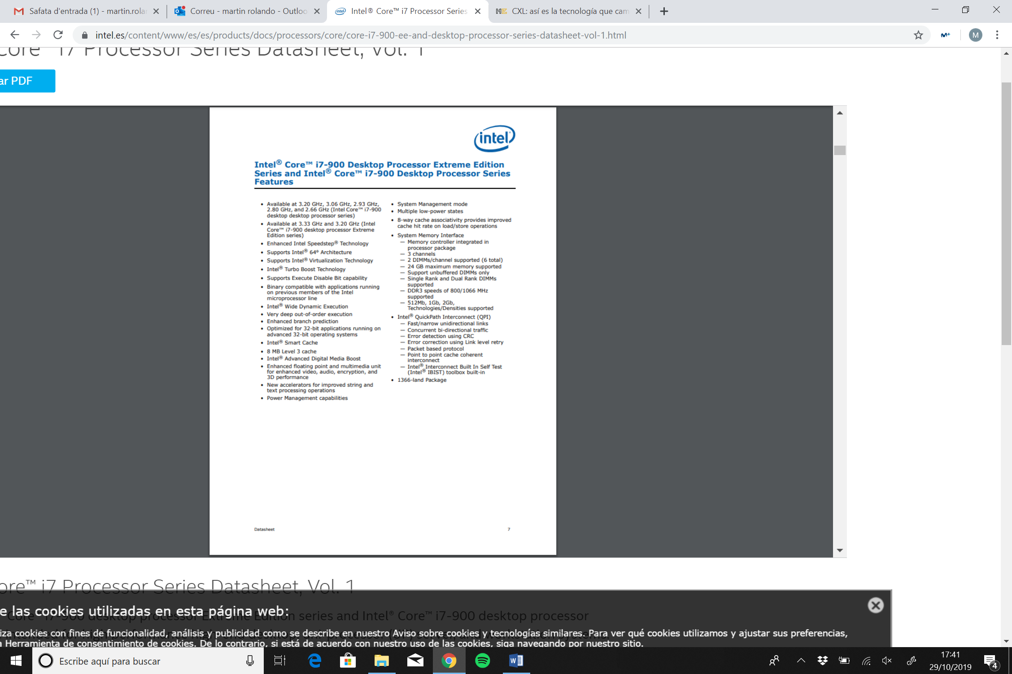

1. ¿Qué es la Virtualization Technology?
2. ¿Qué es la tecnología Turbo Boost?
3. ¿Qué es la tecnología Execute Disable Bit?
4. ¿Cuánta memoria caché tiene el procesador?
5. ¿Cuánta memoria RAM puede direccionar?
6. ¿Qué significa que la interfaz con la memoria tiene tres canales?
7. Placa base
   1. Rellena la tabla indicando todos los conectores del back panel de la placa base que aparece a continuación. Indica también un posible dispositivo que puedas conectar a cada uno de ellos.

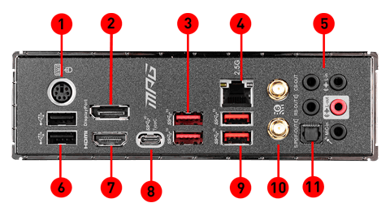

|  |  |  |
| --- | --- | --- |
|  | **Conector** | **Dispositivo a conectar** |
| **1** |  |  |
| **2** |  |  |
| **3** |  |  |
| **4** |  |  |
| **5** |  |  |
| **6** |  |  |
| **7** |  |  |
| **8** |  |  |
| **9** |  |  |
| **10** |  |  |
| **11** |  |  |

* 1. Busca una foto de la placa base Gigabyte Z490 GAMING X AX y localiza, si existen, los siguientes componentes/conectores. Realiza también, una tabla como la anterior, especificando qué dispositivo/componente se puede conectar en cada uno de ellos. Si en alguno no se conecta nada debes indicarlo con N/A (No aplica). Recuerda que deberías descargar el manual de la placa base para poder contestar este ejercicio de forma adecuada.

1. Conector de energía ATX de 24 pines
2. Conector de energía ATX de 4/8 pines
3. Conectores SATA
4. Chipset
5. Ranuras de memoria
6. Socket
7. BIOS
8. Ranuras PCI-Express. ¿De qué tipo?
9. Conectores de panel frontal
10. Conector Clear CMOS
11. Conector CPU-Fan
12. Conectores USB internos
13. Pila o batería
14. Conector M.2
15. Back panel
    1. Busca una placa base de la marca Asus y contesta las siguientes preguntas:
16. ¿Qué tipo de tecnología RAM soporta esta placa?
17. ¿Cuántos contactos tiene esta RAM?
18. ¿A qué velocidades se puede configurar el bus de memoria?
19. ¿Cuántos módulos se pueden conectar la vez?
20. ¿Cuál es el voltaje de estos módulos?
21. ¿Cuál es la capacidad máxima de memoria que soporta esta placa base? ¿Existe capacidad máxima por módulo?
22. ¿Qué hacer para poder utilizar los módulos de memoria RAM de la placa base como memoria RAM de la tarjeta gráfica?
23. ¿Qué cantidad de memoria RAM de la placa base se puede compartir para que la utilice la tarjeta gráfica?
24. ¿Soporte Dual o Quad Channel?
25. ¿En qué ranuras conectarías 2 módulos para que trabajen en Dual Channel?
26. Dispositivos de almacenamiento secundario
    1. Realiza una tabla con las diferencias entre los diferentes conectores de conexión de un disco duro SSD.
    2. ¿Qué es el sistema de archivos del disco? ¿Qué diferencias hay entre el sistema FAT y el NTFS?
    3. ¿Qué es el MBR? ¿Qué información contiene?
    4. ¿Qué es la tabla de particiones? ¿Y el gestor de arranque?
    5. Busca un disco duro externo, un disco duro interno conectado por SATA, uno conectado por M.2 y analiza sus principales diferencias.
27. Dispositivos de almacenamiento principal
    1. Qué diferencias hay entre una RAM de tipo SRAM o una SDRAM. Explica cada una de las características.
    2. Busca 4 modelos de RAM y haz una tabla analizando las siguientes características: fabricante, tipo (DDRx), capacidad, frecuencia, latencia, encapsulado, precio aproximado.
    3. Calcula para cada una de ellas su tiempo de acceso. ¿Cual es el módulo más rápido?